Plastová okna na pár let nebo na doživotí?
Ať se nám to líbí nebo ne, smutnou realitou současného trhu otvorových výplní je obecný pokles kvality oken vynucený enormním cenovým tlakem ekonomiky v recesi. Výrazné snížení objemu prodávaných oken a dveří na českém trhu nutí výrobce k neustálému snižování výrobních nákladů.
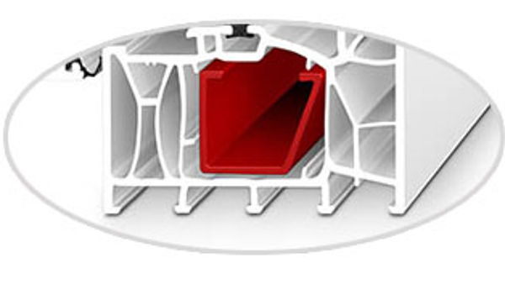
Snižování výrobních nákladů a stále výhodnější prodejní ceny většina zákazníků zcela jistě vítá, ale na druhou stranu je nezbytné si uvědomit, že vše má své hranice. Každý z nás chce určitě ušetřit a nakoupit výhodněji, ale jen málokdo je vědomě rozhodnut si pořídit „levný šmejd“.
V mnoha případech se ale pak kvalita výrobků dostává pod hranici, kdy okna a dveře už nejsou schopna dlouhodobě plnit funkce, ke kterým jsou primárně určeny, tedy zabezpečit do vašeho domova dostatek světla, udržet v interieru dostatek tepla, zabránit zatékání a profukování okny a kolem oken, jakož i neumožnit rosení a plesnivění na oknech nebo v jejich blízkosti. Co je platné pořídit ta nejlevnější okna, když již od počátku v podstatě neplní svoje základní funkce kvalitní tepelné izolace a dobré těsnosti? Právě z těchto důvodů vznikl program „zaručeně kvalitní okna“, jehož cílem je jednoznačně stanovit hranice, pod které technická úroveň a kvalita otvorových výplní nesmí klesnout, aby bylo možné ještě garantovat jejich dlouhodobou funkčnost, spolehlivost a plnění požadavků platných norem a nařízení.
Rozhodli jsme se tedy v rámci programu „zaručeně kvalitní okna“ znovu připomenout a jasně zformulovat zásady nezbytné pro dodržení dlouhodobé a spolehlivé funkce oken a dveří. Rozeberme si tedy podrobněji 7 nezbytných zásad pro „zaručeně kvalitní okna“.
Pevná a dlouhodobě stabilní konstrukce okenního rámu a křídla
Nezbytnou podmínkou pro spolehlivou funkci kvalitních plastových oken je vysoká rohová pevnost a tuhost plastového profilu, jakož i jeho poctivé vyztužení ocelovými profily.
Rohová pevnost plastového profilu je předurčena jeho vnitřní stavbou, tloušťkou hlavní stěny a kvalitou použitého plastu. Rozhodně doporučujeme se vyhnout všem „zázračným" technologiím plastových oken bez vyztužení - ocelové výztužné vložky jsou zcela zásadní pro omezení průhybů a teplotní roztažnosti plastových profilů. Právě statická tuhost okenních profilů a omezení jejich tepelné roztažnosti jsou základní faktory spokojenosti s výběrem plastových oken. K čemu jsou okna s výbornou tepelnou izolací, když se časem prohnou a zkroutí tak, že jimi bude dříve či později foukat či dokonce zatékat?
K dosažení ještě vyšší úrovně kvality plastových oken je žádoucí vyžadovat plastové profily s tloušťkou stěny 2,8 mm a větší (třída A) a ocelové výztužné profily o tloušťce 2,0 mm a větší.
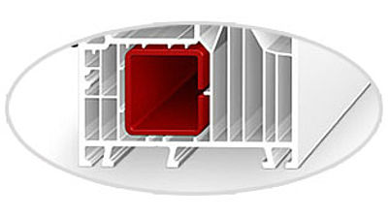
OKNA.eu
Okenní profily s dobrou tepelnou izolací a vyloučením povrchového rosení
Základním předpokladem potřebné tepelné izolace plastových oken je kvalitní plastový profil se stavební hloubkou minimálně 70 mm a alespoň pětikomorovou konstrukcí.
Stavební hloubka profilu musí být taková, aby umožnila instalaci izolačních dvojskel a trojskel s co nejlepšími tepelně izolačními vlastnostmi . Počet izolačních komor musí vždy jít ruku v ruce se stavební hloubkou plastového profilu (mnoho úzkých komor v úzkém profilu k jeho vyšší tepelné izolaci rozhodně nepřispěje, ba spíše naopak). Pro dostatečnou tepelnou izolaci je kromě stavební hloubky a počtu komor zásadní rovněž použití plastových profilů se středovým systémem těsnění, nejlépe trojitým. Jen u takových oken se dokážete vyhnout rosení a stékání zkondenzované vody z okenních rámů a křídel.
K dosažení vyšší úrovně kvality plastových oken doporučujeme vyžadovat plastové profily se stavební hloubkou 80 mm a větší a se šesti a více komorami (6, 7 a 8komorové).
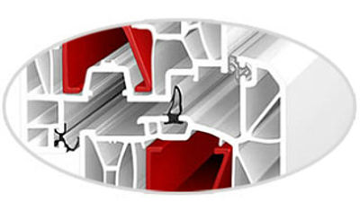
OKNA.eu
Okenní profily s oddělenou dešťovou a větrovou zábranou ve funkční spáře
Rozhodujícím prvkem dostatečné těsnosti a dobré tepelné izolace Vašich oken je použití plastových profilů se středovým (nejlépe trojitým) systémem těsnění.
Pouze okna kvalitní plastová se středovým systémem těsněním (středové a dvojí naléhávkové těsnění), označované též jako okna se dvoustupňovým systémem těsnění funkční spáry (s oddělenou dešťovou a větrovou zábranou), dokáží zabezpečit potřebnou těsnost a odolnost proti zatékání, a to i při hnaném dešti. Ve vlastním zájmu je třeba se vždy vyhnout oknům s dorazovým systémem těsnění (pouze dvojí naléhávkové těsnění), tedy s jednostupňovým systémem těsnění funkční spáry). Okna s dorazovým těsněním mají podstatně vyšší riziko zatékání a rosení okenních rámů a křídel.
K dosažení vyšší úrovně kvality plastových oken je žádoucí vyžadovat plastové profily pouze s trojitým (středovým a dvojím naléhávkovým) těsněním.
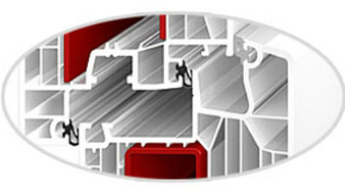
OKNA.eu
Těsnící systém s dlouhodobou životností a zajištěnou vyměnitelností
Velmi důležitým aspektem Vaší spokojenosti je rovněž použití takového systému těsnění, který zabezpečí dlouhodobou funkčnost a umožní i případnou následnou vyměnitelnost.
Pro dlouhodobou a spolehlivou funkčnost těsnícího systému plastových oken je zároveň třeba zabezpečit, aby vybraná okna byla vybavena těsnícími profily (středové, dvojité naléhávkové a zasklívací) z trvale pružné gumy EPDM nebo TPE se zajištěnou možností následné výměny. Rozhodně je třeba se při výběru oken vyhnout výrobkům s naextrudovaným těsněním. Při svařování plastových profilů s naextrudovaným těsněním často vznikají tvrdé nálitky, které prakticky vylučují jakoukoliv stlačitelnost těsnění. Nelze se pak divit, že taková okna prostě netěsní a ani těsnit nemohou.
K dosažení vyšší úrovně kvality plastových oken doporučujeme vyžadovat plastové profily s trojitým systémem vkládaného EPDM (středové a dvojí naléhávkové) těsnění.
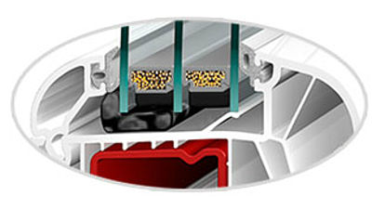
OKNA.eu
Zasklení s dobrou tepelnou izolací a vyloučením povrchového rosení
Základním prvkem dobré tepelné izolace plastových oken je použití izolačních dvojskel a trojskel s co nejlepší tepelnou izolací a co nejlepším nekovovým meziskelním rámečkem.
Samozřejmou součástí plastových oken jsou izolační dvojskla nebo trojskla. Nepsaným standardem se v posledních letech stalo používání izolačních trojskel, která dokáží nejen ušetřit mnoho energie na vytápění, ale zároveň jsou velmi odolná riziku rosení vlhkosti na interierové straně. Pro předcházení rosení okrajů izolačních skel je rovněž nezbytné použití nekovových meziskelních rámečků. Nejlepší izolační vlastnosti mají rámečky Swisspacer-V. Rozhodně se vyhněte hliníkovým a nerezovým rámečkům, a to i tehdy jsou barevně lakované. Právě správná volba zasklení je zásadním rozhodnutím při správné volbě oken.
K dosažení vyšší úrovně kvality plastových oken vyžadujte vždy použití izolačních trojskel (Ug=0,5/0,6 W.m-2.K-1) s teplým nekovovovým ezisklením rámečkem Swisspacer-V.
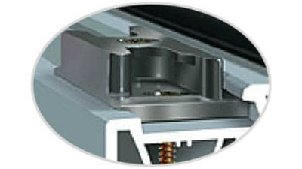
OKNA.eu
Celoobvodové kování s dostatkem seřiditelných zavíracích bodů
Nezbytnou součástí kvalitních plastových oken je rovněž celoobvodové kování vybavené plně seřiditelnými zavíracími body vzdálenými maximálně 700 mm od sebe.
Plastové okno musí být vždy důsledně po celém obvodu v pravidelných intervalech zajištěno zavíracími body celoobvodového kování. Zavírací body kování zabezpečují kromě funkce zajištění zavřené polohy okna rovněž potřebný rovnoměrný přítlak těsnícího systému. Bez jejich správné funkce tedy nelze zabezpečit dostatečnou těsnost a odolnost oken proti zatékání. Jen díky celoobvodovému kování se seřiditelnými zavíracími body (umožňují regulovat přítlak těsnění i v dlouhodobém horizontu) ve správných vzdálenostech (ne dále než 700 mm od sebe) dokáže kvalitní těsnící systém dobře plnit svoji funkci.
K dosažení vyšší úrovně kvality plastových oken doporučujeme vyžadovat použití celoobvodového kování se zvýšenou bezpečnostní funkcí plně seřiditelných zavíracích bodů.
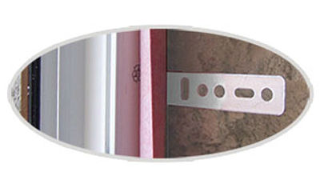
OKNA.eu
Montáž oken se zajištěnou dilatací a vyloučením povrchového rosení
Pro dlouhodobou spolehlivost a trvanlivost je kromě kvality samotného okna zcela zásadní poctivá a neošizená montáž. Nová plastová okna musí vždy být namontována tak, aby byla zcela samonosná a nezatížená hmotností či průhyby ostatních stavebních konstrukcí, jim byly jednoznačně umožněny pohyby v důsledku jejich teplotní roztažnosti (roztahování v létě, zkracování v zimě), okolo oken nezatékalo do připojovací spáry okna (pokud není řešeno návaznými stavebními pracemi) a rovněž aby kolem oken nedocházelo ke kondenzaci a plesnivění ostění (v rámci normových hodnot relativní vlhkosti v interieru).
Mechanické kotvení oken je třeba vždy provádět s pomocí dilatačních kotevních plechových pásků v žádném případě ne skrz rám vrtanými turbošrouby (znemožňují tepelnou izolaci a zbytečně provrtávají uzavřené komory plastového profilu. Rovněž umístění kotev má svá pravidla – je předepsána jejich vzdálenost od rohu i mezi nimi (cca 700 mm). Připojovací spára mezi rámem okna a ostěním musí vždy být souvisle vyplněna polyuretanovou pěnou. Rozhodně je smysluplné též ošetření připojovací spáry vylučující povrchové rosení a plesnivění (parotěsné pásky či jiné zatěsnění a zateplení).
Doporučit lze šetření připojovací spáry interierovou parotěsnou (zabraňuje plesnivění kolem oken) a případně i exteriérovou vodotěsnou páskou (proti zatékání) – připojovací spára okenní konstrukce s dešťovou a větrovou zábranou (úprava připojovací spáry zabraňující zatékání a s nulovou vzduchovou infiltrací). Kvalitní a neošizená montáž je rozhodně zásadní pro Vaši dlouhodobou spokojenost s nově zakoupenými kvalitními okny.
Splnění „7 nezbytných zásad“ je základní podmínkou. V žádném případě nelze počítat s tím, že „zlepšené“ plnění některého z kriterií dokáže vyrovnat „nesplnění“ jiného. Doporučujeme rozhodně požadovat plnění těchto „7 nezbytných zásad pro zaručeně kvalitní okna“ od každého výrobce a prodejce oken, a to při každém jejich pořízení.
Doc. Ing. Václav Hájek, CSc., docent v oboru otvorových výplní na Stavební fakultě ČVUT v Praze, soudní znalec v oboru oken a dveří a odborný garant programu „zaručeně kvalitní okna“

